Windkracht
de sterkte van de wind.
Briesje
een zachte wind
Wind
de lucht die beweegt. Wind is altijd buiten.
Storm
bij een storm waait het heel erg hard.
Windstil
dan is er geen wind.

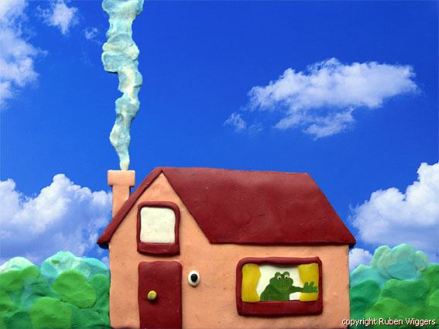
de windkracht
Het briesje
de wind
de storm
windstil

